今日动态
2023.10.9

- 早晨入园
今天早晨，由于最近的气温还好，所以户外活动正常开展，小朋友们也找到了水杯车的位置，并没有因为时间太久而遗忘，很棒哦！今天应到30，请假1人。
- 户外活动
今天的户外安排按照周五的开展！分别是轮胎区、皮球区和综合区（大厅）！
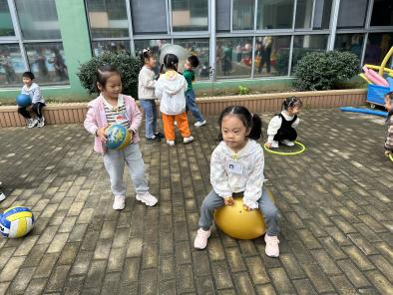 | 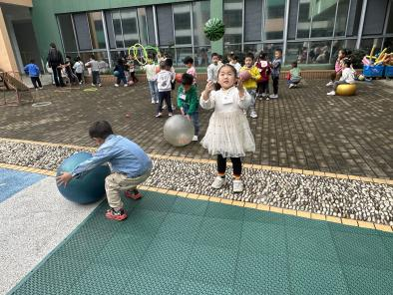 | 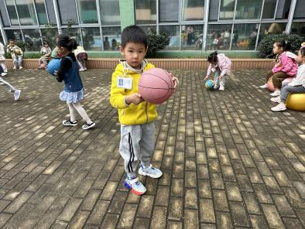
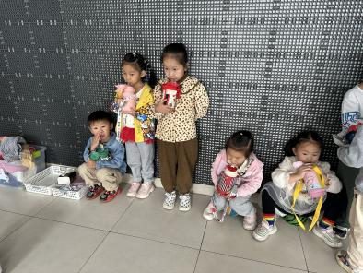 | 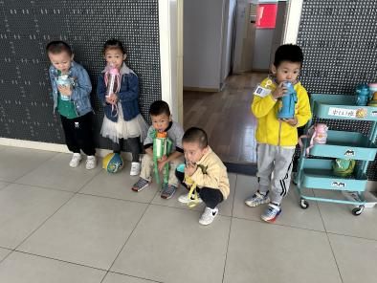 | 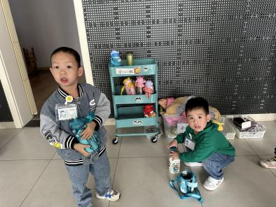
三、自主点心
户外活动结束后，小朋友们一起观赏了大班的升旗仪式，然后回到教室里自主点心。
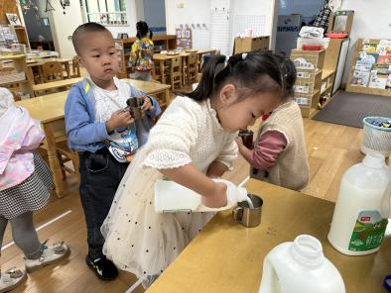 | 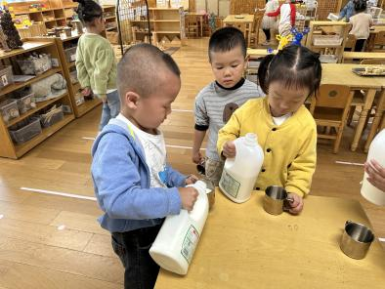 | 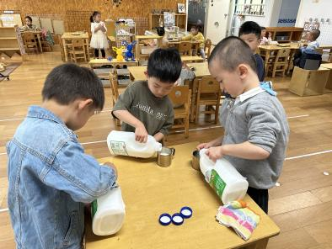
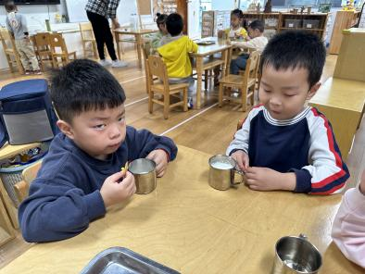 | 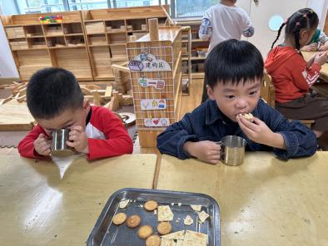 | 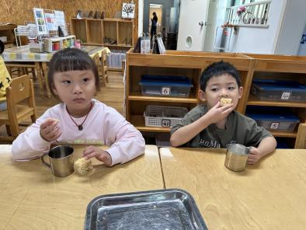

四、集体活动
五星红旗是我国的国旗，旗面为红色，上面有五颗黄色的五角星，一颗大五角星和四颗小星。是我们中国的标志和象征，五星红旗上的颜色、图案、所在的位置都有其深刻的含义。本次活动主要是引导孩子们在观察国旗的基础上了解其特征和含义和升国旗时的礼仪，激发幼儿热爱国旗的情感。
孩子们每天都能在幼儿园里看到飘扬的五星红旗，知道五星红旗是红色的，上面有黄色的星星，但是大部分孩子没有仔细观察过国旗，也不清楚其代表意义。同时孩子们在电视上也看过升旗仪式，但大部分孩子对升旗时的礼仪不是太了解。
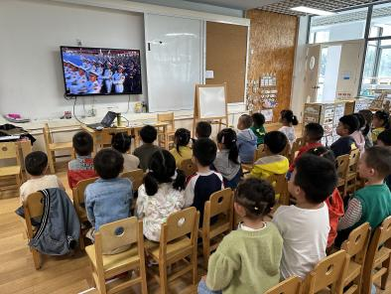 | 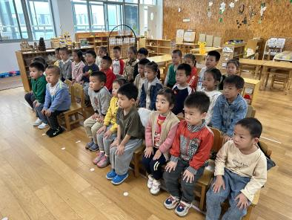 | 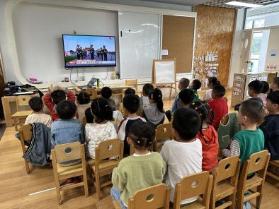

五、温馨提示
1.早点中发现有些小朋友没有吃早餐，长时间得在吃点心，影响其他小朋友用早点，请让小朋友吃了早餐再入园。早餐可以为身体提供能量和营养，帮助维持代谢和生理功能的正常运转。而如果不吃早餐或者吃得不好，就会导致体内能量供应不足，出现疲劳、注意力不集中等问题。

